Capa Endocrina: Glándulas Tiroides y Paratiroides
Capa Respiratoria: Laringe y Tráquea
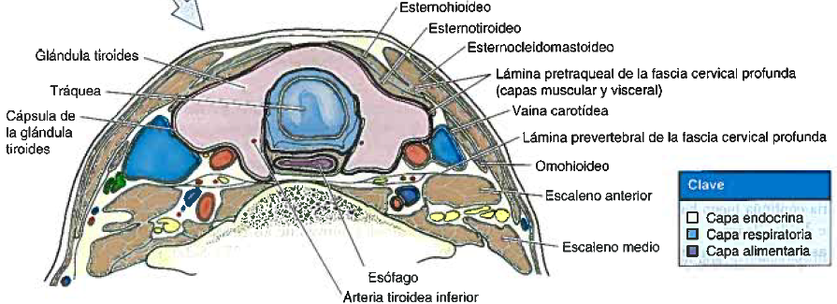
Capa Alimentaria: Faringe y Esófago

Capa Endocrina

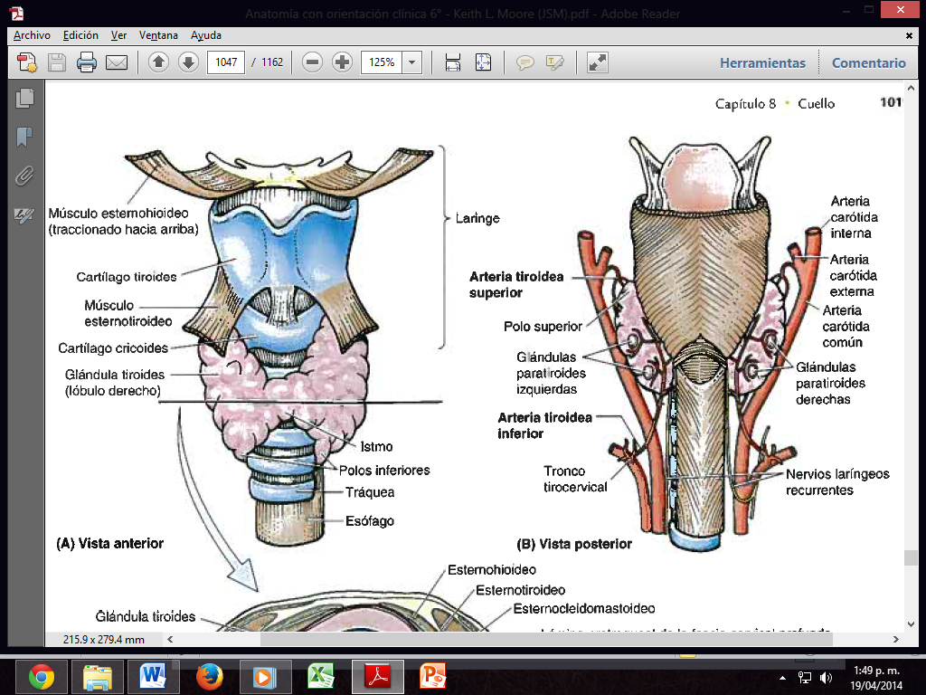
Glándula Tiroides
- Glándula endocrina más grande del organismo.
- La secreción endocrina de la tiroides está regulada hormonalmente por la hipófisis.

- Produce hormonas tiroideas que controlan el metabolismo y calcitonina hormona que controla el metabolismo de calcio.
- Actúa sobre todas las áreas del organismo, excepto ella misma y el bazo, testículos y útero.

- Profunda a los músculos esternotiroideos y esternohioideos.
- Anterior en el cuello, a nivel de C5-T1
- Compuesta por lóbulos derecho e izquierdo, anterolaterales a la laringe y tráquea.
- Un istmo delgado une los lóbulos sobre los anillos traqueales 2do y 3ro.

- Rodeada por una cápsula fibrosa, que envía tabiques hacia la profundidad de la glándula
- La Cápsula fibrosa está fijada mediante tejido conectivo denso al cartílago cricoides y a los anillos traqueales superiores.

- Externa a la cápsula hay una vaina fascial laxa formada por la porción visceral de la lámina pretraqueal de la FCP.

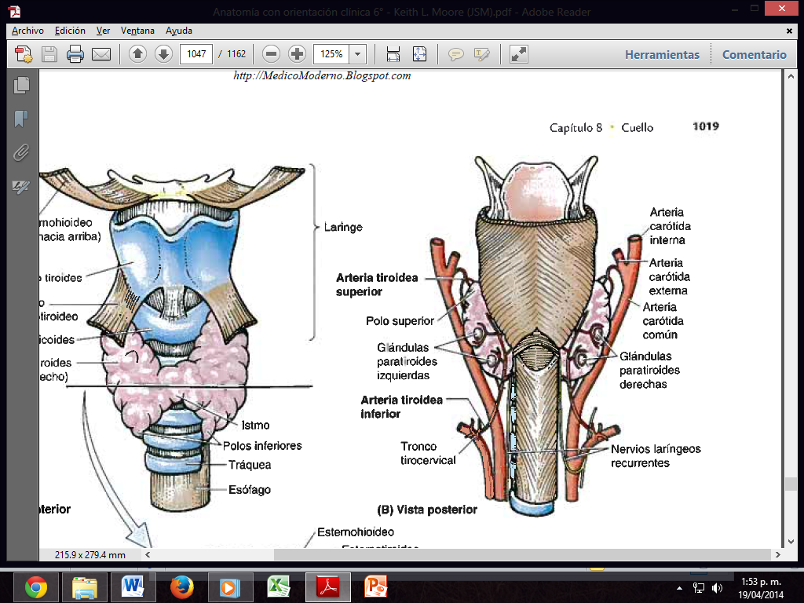
Arterias
- Altamente vascularizada
- Irrigada por arterias tiroideas superiores e inferiores, que se sitúan entre la cápsula fibrosa y la vaina fascial laxa y se anastomosan nampliamente dentro de la glándula.

- Tiroideas Superiores
  - Las primeras ramas de las ACE
  - Descienden hacia los polos superiores de la glándula
  - Perforan la lámina pretraqueal de la FCP
  - Se dividen en ramas anterior y posterior
  - Irrigan las caras anterosuperiores de la glándula.

- Tiroideas Inferiores
  - Ramas más grandes de los troncos tirocervicales que se originan de las subclavias.
  - Discurren superomedialemnte posterior a las vainas carotídeas
  - Se divide en ramas que perforan la lámina pretraqueal de la FCP
  - Irriga la cara posteroinferior, incluyendo los polos inferiores.

- Tiroidea IMA
  - En un 10% de la pop.
  - Pequeña arteria impar se origina del tronco braquicefálico, del arco de la aorta o de la ACC derecha, subclavia derecha o torácica interna derecha.
  - Asciende por la cara anterior de la tráquea, irrigándola.
  - Llega al Istmo de la tiroides irrigándola.

Venas
Plexo venoso tiroideo constituido por tres pares de venas en la cara anterior de la glándula tiroides y la traquea.

- Venas Tiroideas Superiores
- Acompañan a las arterias tiroideas superiores
- Drenan los polos superiores en las VYI

- Venas Tiroideas Medias
- Paralelos a las arterias tiroideas inferiores sin acompañarlas
- Drenan la porción media de los lóbulos en las VYI

- Venas Tiroideas Inferiores
- Independientes
- Drenan los polos inferiores en las venas braquiocefálicas y luego al manubrio

Nervios
- Derivan de los ganglios (simpáticos) cervicales superior, medio e inferior.
- Llegan a través de los plexos periarteriales cardíacos y tiroideos superior e inferior acompañando a las arterias tiroideas
- Son únicamente vasomotoras.
- Causan constricción de los vasos sanguíneos.

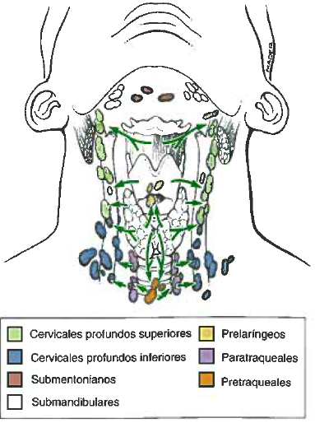
Drenaje Linfático
- Discurren por el tejido conectivo interlobulillar, cerca de arterias
- Comunican con una red capsular de vasos linfáticos.
- Los vasos pasan inicialmente hacia los nódulos linfáticos prelaríngeos, pretraqueales y paratraqueales.
- Los nódulos prelaríngeos drenan en los nódulos linfáticos cervicales superiores
- Los nódulos pretraqueales y paratraqueales drenan en nódulos cervicales profundos inferiores.

- Laterales hay vasos linfáticos a lo largo de las venas tiroideas superiores que pasan a los nódulos linfáticos cervicales profundos inferiores
- Algunos vasos pueden drenar en nódulos linfáticos braquiocefálicos o en el conducto torácico.

Glándula Paratiroides
- Produce parathormona (PTH) que controla el metabolismo del fósforo y el calcio en la sangre.
- Actúan sobre el esqueleto, riñones e intestino.
- Son pequeñas, aplanadas y ovoides
- Se sitúan fuera de la cápsula tiroidea en la mitad medial de cada cara posterior de cada lóbulo dentro de su vaina.
- 4 paratiroides,
- 5% de la pop tiene más inferior profunda en el mediastino superior o una menos.
- Regulada hormonalmente.

- Paratiroides Superiores
- 1 cm superiores al punto de entrada de la arteria tiroidea inferiores en la glándula tiroides.
- Posición constante, al nivel del borde inferior del cartílago cricoides.

- Paratiroides Inferiores
- 1 cm inferiores al punto de entrada de la arteria tiroidea inferiores en la glándula tiroides.
- Cerca de los polos inferiores de la tiroides

Vasos
- Arterias
- Irrigadas principalmente por las arterias tiroideas inferiores o Ramas de arterias tiroideas superiores, tiroidea IMA o arterias laríngeas, traqueales y esofágicas.

- Venas
- Drenan en el plexo venoso tiroideo de la glándula tiroidea y la tráquea.

- Linfáticos
- Drenan en los nódulos linfáticos cervicales profundos y los nódulos paratraqueales.

Nervios
- Abundante.
- Deriva de los ramos tiroideos de los ganglios simpáticos cervicales.
- Son únicamente vasomotores

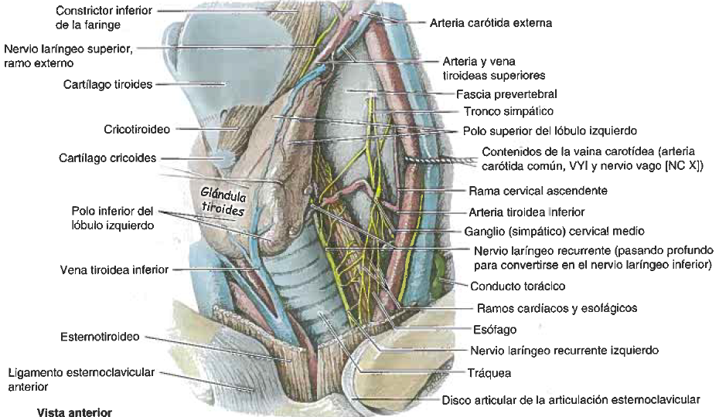

Capa Respiratoria
Vísceras de la capa respiratoria: Laringe y Tráquea,
Cumplen Funciones respiratorias corporales:
- Dirigir el aire hacia la vía respiratoria y el alimento al esófago.
- Proporcionar una vía aérea permeable y un mecanismo que permita sellarla temporalmente.
- Producir la voz.

Laringe
- Órgano de producción de la voz
- Se compone de 9 cartílagos conectados por membranas y ligamentos y contiene los pliegues (cuerdas) vocales.
- Anterior del cuello a nivel de C3-6.
- Conecta la porción de la orofaringe con la tráquea.
- Su función más esencial es proteger las vías respiratorias, durante la deglución, actuando como esfínter o válvula del tracto respiratorio y mantener una vía aérea permeable.

Esqueleto Laríngeo 9 cartílagos

3 impares
- Tiroides
- Cricoides
- Epiglótico

Tres pares
- Aritenoides
- Corniculado
- Cuneiforme

Cartílago Tiroides (forma de escudo, impar)
- El mayor de los cartílagos, Su borde superior se sitúa frente a C4
- Los 2/3 inferiores están fusionados en el plano medio y forman la prominencia laríngea
- Por encima de la prominencia está la escotadura tiroidea superior e inferior la escotadura tiroidea inferior.
- El borde posterior de cada lámina se proyecta arriba (asta superior) y abajo (asta inferior).
- El asta superior se une al hioides mediante la membrana tirohioidea.
- La porción media gruesa de la membrana tirohioidea constituye el ligamento Tirohioideo medio y sus porciones laterales forman ligamentos tirohioideos laterales.
- Las astas inferiores se articulan con las caras laterales del cartílago cricoides, mediante la articulación cricotiroidea (permite rotación y deslizamiento provocando cambios en la longitud de pliegues vocales).

Cartílago Cricoides (forma de sello, impar)
- La porción posterior del cartílago es la lámina
- La porción anterior es el arco.
- Más pequeño, grueso y fuerte que el cartílago tiroides.
- Es el único anillo completo de cartílago que rodea una parte de la vía aérea.
- Se une al borde inferior del cartílago tiroides mediante el ligamento cricotiroideo en la zona en que la laringe está más cerca de la piel.
- Se une al primer anillo traqueal mediante el ligamento cricotraqueal.

Cartílagos Aritenoides (forma de pirámide, par)
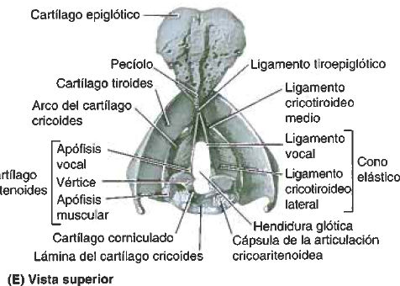
- 3 caras que articulan con porciones laterales del borde superior de la lámina del cartílago cricoides.
- Un vértice, una apófisis vocal y la apófisis muscular.
- El vértice
- Soporta al cartílago corniculado y se une al pliegue aritenoepiglótico.
- La apófisis vocal
- Proporciona la inserción posterior para el ligamento vocal
- La apófisis muscular
- Se proyecta lateralmente desde su base
- Actúa como palanca en la que se insertan los músculos cricoaritenoideos posterior y lateral

Las articulaciones cricoaritenoideas
- Entre las bases de los cartílagos aritenoides y las caras superolaterales de la lámina del cartílago cricoides.
- Permiten deslizamiento de los cartílagos aritenoides, alejándose o aproximándose entre sí, La basculación anterior y posterior y la rotación, importantes en la aproximación, tensión y relajación de los pliegues vocales

Los ligamentos Vocales
- Elásticos, se extienden desde la unión de las láminas del cartílago tiroides anteriormente, hasta la apófisis vocal del cartílago aritenoides posteriormente.
- Forman el esqueleto submucoso de los pliegues vocales.
- Son el borde superior libre engrosado del cono elástico o membrana cricovocal.

Ligamento Cricotiroideo: Son las porciones de membrana que se extienden lateralmente entre los pliegues vocales y el borde superior del cricoides.

El cono elástico (membrana cricovocal)
- Se fusiona anteriormente con el ligamento cricotiroideo medio
- El cono elástico y la mucosa que lo recubre cierran la entrada a la tráquea, excepto por la hendidura glótica central.

Cartílago Epiglótico (forma de corazón, impar)
- Da flexibilidad a la epiglotis;
- Posterior a la raíz de la lengua y hioides, anterior a la entrada de la laringe.
- Forma la porción superior de la pared anterior y el borde superior de la entrada a la laringe.
- Extremo superior ancho es libre.
- Su extremo inferior afilado, el peciolo de la epiglotis, se une al ángulo de las láminas tiroideas mediante el ligamento tiroepiglótico.

- Ligamento Hioepiglótico Une la cara anterior del cartílago epiglótico al hueso hioides.
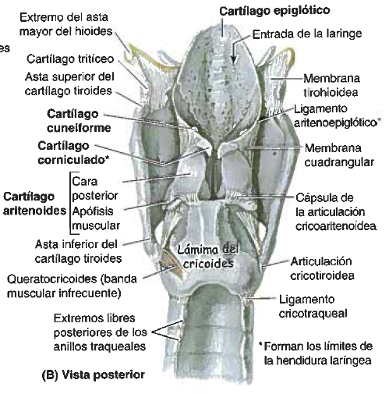
- La membrana cuadrangular: delgada lámina submucosa de tejido conectivo, entre las caras laterales de los cartílagos aritenoides y epiglótico.

- Ligamento vestibular: Borde inferior libre de la membrana cuadrangular, cubierto por mucosa para formar el pliegue vestibular.

- Ligamento Aritenoespiglótico: Borde superior libre de la membrana cuadrangular, cubierto de mucosa para formar el pliegue aritenoepliglótico.

Cartílagos Corniculados (forma de cuerno) y cuneiformes
- Pequeños nodulillos en la porción posterior de los pliegues aritenoepiglóticos.

- Los cartílagos Corniculados se unen a los vértices de los cartílagos ariteniodes
- Los cartílagos Cuneiformes no se unen directamente a otros cartílagos.

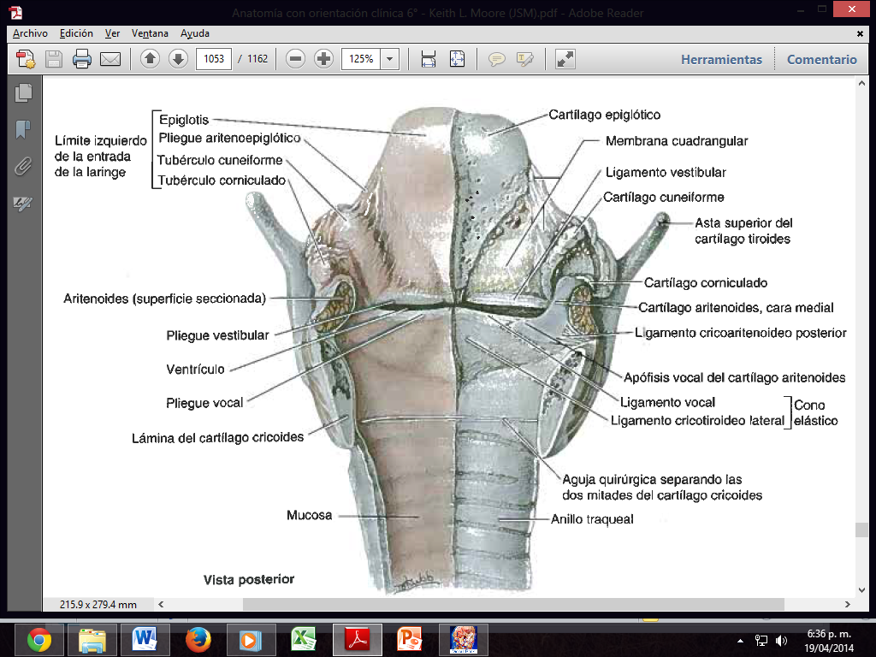
- La membrana cuadrangular y el cono elástico son las porciones superior e inferior de la membrana fibroelástica submucosa de la laringe.

Interior de la laringe
La cavidad laríngea se extiende desde la entrada de la laringe, comunica con la laringofaringe, hasta el borde inferior del cartílago cricoides. Se continúa con la tráquea.

- Vestíbulo Laríngeo: entre la entrada de la laringe y los pliegues vestibulares.
- Porción Media de la cavidad laríngea: Cavidad central (vía aérea) entre los pliegues vestibulares y vocales.
- Ventrículos Laríngeos: Recesos que se extienden lateralmente desde la porción media de la cavidad laríngea, entre los pliegues vestibular y vocal.

- El sáculo laríngeo: es un saco ciego que desemboca en cada ventrículo y está tapizado con glándulas mucosas.
- Cavidad Infraglótica: cavidad inferior de la laringe entre los pliegues vocales y el borde inferior del cartílago cricoides, se continúa con la luz de la tráquea.

- Los pliegues vocales: regulan la producción de sonido, el vértice de cada pliegue con forma de cuña, se proyecta medialmente hacia la cavidad laríngea.
- Actúan como esfínter inspiratorio principal de la laringe cuando están fuertemente cerrados, su aducción completa forma un esfínter que impide la entrada de aire.

- Cada ligamento contiene:
- Ligamento vocal: Tejido elástico engrosado que es el borde medial libre del cono elástico.
- Músculo vocal: fibras musculares muy delgadas, laterales a los ligamentos vocales y que terminan a intervalos relacionados con la longitud de los ligamentos vocales.

La glotis (aparato vocal de la laringe)
- Comprende los pliegues vocales y apófisis vocales, junto con la hendidura glótica.
- La forma de la hendidura glótica varía en función de la posición de los pliegues vocales.
- Durante respiración normal, la hendidura es estrecha y cunciforme.
- Durante respiración forzada, es ancha y trapezoidal.
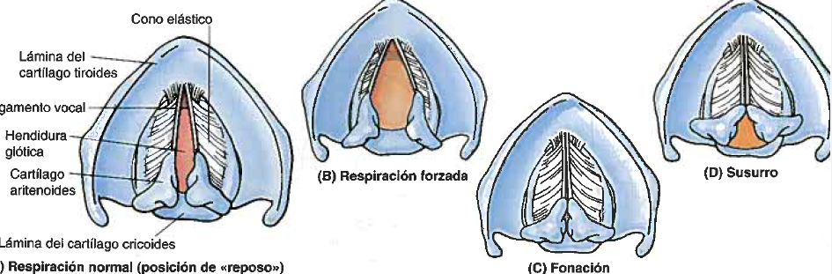
- Durante la fonación, tiene forma de hendidura

La variación en la tensión y longitud de los pliegues vocales, en la anchura de la hendidura glótica y la intensidad del esfuerzo respiratorio, produce cambios en el tono de voz.

Los pliegues vestibulares
- Se extienden entre los cartílagos tiroides y aritenoides.
- Su función es de protección
- Formados por dos gruesos pliegues de mucosa que envuelven a los ligamentos vestibulares.
- hendidura del vestíbulo: Espacio entre ligamentos vestibulares.
- Ventrículos laríngeos: Recesos laterales entre los pliegues vocales y vestibulares.
Músculo | Origen | Inserción | Invervación | Acción (es) | Otros
Músculos Extrínsecos | Mueven la laringe como un todo.  Músculos Infrahioideos son depresores del hioides y la laringe.  Músculos Suprahioideos y estilofaringeo son elevadores del hioides y la laringe
Músculos Intrínsecos | Mueven los componentes de la laringe  Modificando la longitud y tensión de los pliegues vocales  Cambiando el tamaño y la forma de la hendidura Glótica
Cricotiroideo | Porción anterolateral del cartílago cricoides | Borde inferior y asta inferior del cartílago tiroides | Ramo externo del Nervio laríngeo superior (NC X) | Tracciona y tensa el ligamento vocal. | Principales Tensores.  Tiran de la prominencia del tiroides anterior e inferiormente hacia el arco del cartílago cricoides.
Tiroaritenoideo | Mitad inferior de la cara posterior del ángulo de la lámina del cartílago tiroides y ligamento cricotiroideo. | Cara anterolateral del aritenoides | Nervio laríngeo inferior (porción terminal del Nervio laríngeo Recurrente) (NC X) | Relaja el ligamento vocal | Principales relajadores  Tiran de los cartílagos aritenoides anteriormente, hacia la prominencia tiroidea, relajando los ligamentos vocales para disminuir el tono de voz
Cricoaritenoideo Posterior | Cara posterior de la lámina del cartílago cricoides | Apófisis vocal del cartílago aritenoides | Nervio laríngeo inferior (porción terminal del Nervio Laríngeo Recurrente) (NC X) | Abduce el pliegue vocal. | Únicos abductores.
Cricoaritenoideo  Lateral | Arco del cartílago cricoides | Apófisis vocal del cartílago aritenoides | Nervio laríngeo inferior (porción terminal del Nervio Laríngeo Recurrente) (NC X) | Aduce el pliegue vocal. | Tiran de las apófisis musculares anteriormente, rotando los cartílagos aritenoides de manera que sus apófisis vocales se balancean medialmente.
Aritenoideos Transverso y Oblicuo | Cartílago Aritenoides | Cartílago Aritenoides contralateral | Nervio laríngeo inferior (porción terminal del Nervio Laríngeo Recurrente) (NC X) | Aducen los cartílagos aritenoides, cerrando la hendidura glótica posteriormente. | Se combinan con el cricoaritenoideo lateral. Para juntar los c. aritenoides, y producir vibraciones de los ligamentos vocales (fonación)
Vocal | Cara lateral de la apófisis vocal del cartílago aritenoides | Ligamento vocal homolateral | Nervio Laríngeo Inferior (porción terminal del Nervio Laríngeo Recurrente) (NC X) | Relaja la porción posterior del ligamento vocal mientras mantiene (o incrementa) la tensión de la porción anterior. | Producen ajustes mínimos de los ligamentos vocales, tensando y relajando de forma selectiva las porciones anterior y posterior.
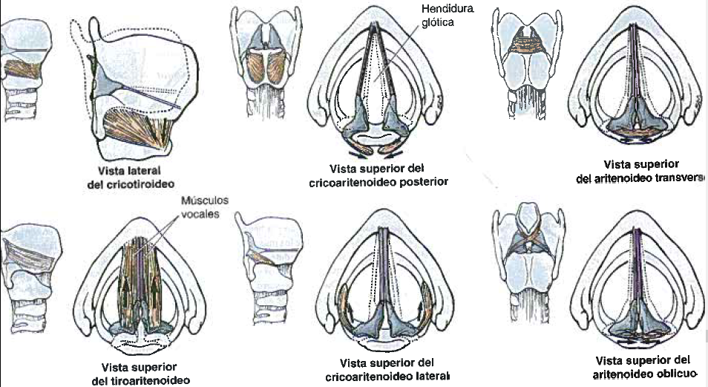

Arterías de la Laringe
Ramas de las arterias tiroideas superior e inferior.

La arteria laríngea superior
- Acompaña al ramo interno del N. laríngeo suprior a través de la membrana tirohioidea y se ramifica para irrigar la cara interna de la laringe.

La arteria laríngea inferior
- Rama de la arteria tiroidea inferior, acompaña al N. laríngeo inferior e irriga la mucosa y los músculos de la porción inferior de la laringe.

Venas de La Laringe
Acompañan a las arterias laríngeas.

La vena laríngea superior
- Se une a la vena tiroidea superior y drenan en la VYI.

La vena Laríngea Inferior
- Se une a la vena tiroidea inferior o al plexo venoso de la cara anterior de la tráquea, donde drenan a la vena braquiocefálica izquierda.

Linfático de la Laringe

Superiores a los pliegues vocales
- Acompañan a la arteria laríngea superior a través de la membrana tirohioidea
- Drenan en los nódulos linfáticos cervicales profundos superiores

Inferiores a los pliegues vocales
- Drenan en los nódulos linfáticos pretraqueales o paratraqueales
- Éstos drenan en los nódulos linfáticos cervicales profundos inferiores.

Nervios de la Laringe
Ramos laríngeos superior e inferior del NC X.

Nervio Laríngeo Superior
Se origina en el ganglio inferior del vago
En el extremo superior del triángulo carotídeo.
Se divide en dos ramas terminales en el interior de la vaina carotídea:

- Ramo interno (sensitivo y autónomo)
- El mayor de los ramos terminales
- Atraviesa la tirohiodea con la arteria laríngea superior, aportando fibras sensitivas a la mucosa laríngea del vestíbulo laríngeo y la porción media de la cavidad laríngea, incluida la cara superior de los pliegues vocales.

- Ramo Externo (motor)
- El más pequeño de los ramos terminales.
- Desciende posterior al músculo esternotiroideo acompañando a la arteria tiroidea superior.
- Al principio se sitúa sobre el constrictor inferior de la faringe, después atraviesa el músculo, inervándolo con el plexo faríngeo, e inerva al músculo cricotiroideo.

Nervio Laríngeo Inferior
Continuación del N. Laríngeo recurrente (NC X).
Entra en la faringe pasando profundo al borde inferior del constrictor inferior y medial a la lámina del cartílago tiroides. Se divide en ramos anterior y posterior:
Inerva todos los músculos excepto el cricotiroideo, ES EL NERVIO MOTOR PRINCIPAL DE LA LARINGE

Ramo Anterior
Inerva los músculos cricotiroideo lateral, tiroaritenoideo, vocal, aritenoepiglótico y tiroepiglótico.

Ramo Posterior
Inerva los músculos cricoaritenoideo posterior y aritenoideos transverso y oblicuo.
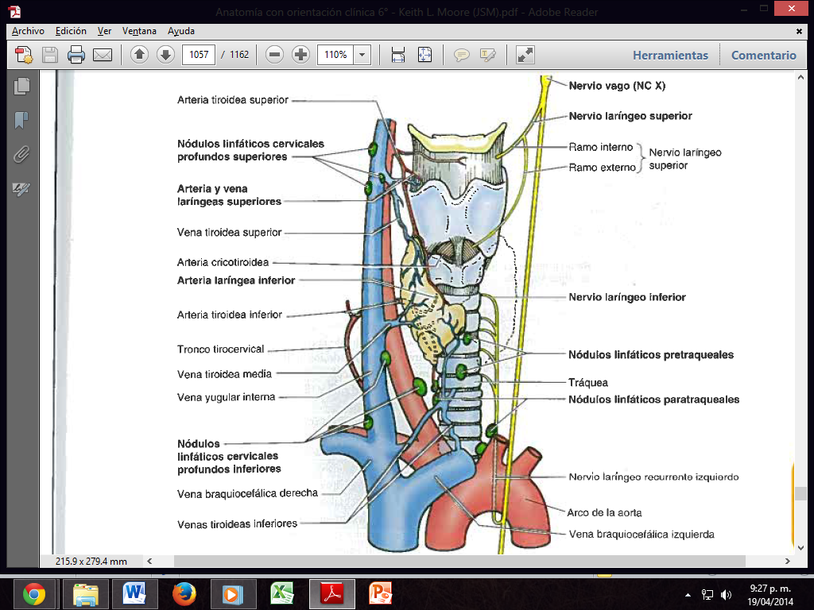
.

Tráquea
- Desde la laringe (C6) hasta la altura del ángulo del esternón (T4-5), donde se divide en los bronquios izquierdo y derecho.
- Transporta aire hacia y desde los pulmones
- Su epitelio propulsa moco cargado de desechos hacia la faringe.

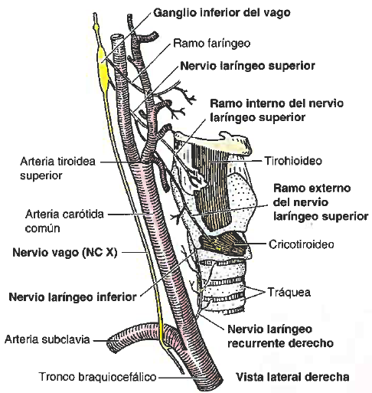
- Es un tubo fibrocartilaginoso
- Sostenido por cartílagos traqueales incompletos (anillos) posteriormente donde conecta con el esófago; lo mantienen permeable.
- Las aberturas posteriores de los anillos traqueales están cubiertas por músculo traqueal involuntario que conecta los extremos de los anillos.
- La pared posterior es plana.

- En adultos tiene un diámetro de 2.5cm
- En lactantes tiene el diámetro de un lápiz.

- Laterales a la tráquea están las ACC y los lóbulos de la glándula tiroides.
- Inferiores al istmo de la tiroides está el arco venoso yugular y las venas tiroideas inferiores.
- El tronco braquiocefálico se relaciona con el lado derecho de la tráquea en la raíz del cuello.
- La desviación de la tráquea de la línea media es patológica.
- Un trauma de tráquea afecta al esófago.
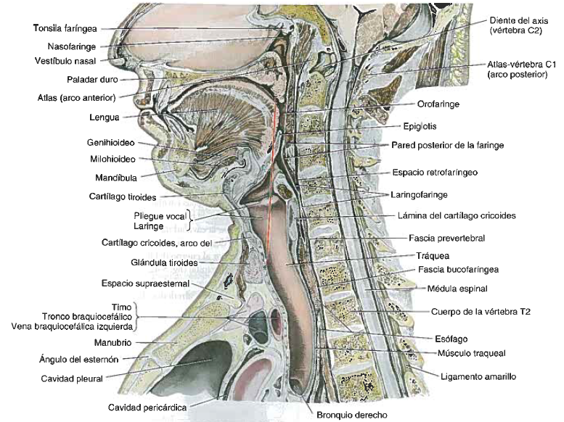

Capa Alimentaria
Faringe y Esófago

Faringe
- Porción superior expandida del sistema digestivo, posterior a la cavidad nasal y bucal.
- Se extiende desde la base del cráneo hasta el borde inferior del cartílago cricoides anteriormente y hasta el borde inferior de la C6 posteriormente.
- Ancha (5cm) frente al hioides y estrecha (1.5cm) en el extremo inferior-
- Se continúa con el esófago.
- La pared posterior plana de la faringe está adosada a la lámina prevertebral de la FCP.

Interior de la Faringe:
Nasofaringe: Posterior a la nariz y superior al paladar blando.
Orofaringe: Posterior a la boca
Laringofaringe: Posterior a la faringe.

La Nasofaringe
- Función respiratoria.
- Extensión posterior de las cavidades nasales a través de las dos coanas.
- El techo y la pared posterior forman una superficie continua inferior al esfenoides y la porción basilar del occipital.

- El tejido linfoide de la faringe forma un anillo tonsilar incompleto alrededor de la porción superior de la faringe.
- La Tonsila faríngea (adenoides cuándo aumenta de tamaño) se encuentra en la mucosa del techo y la pared posterior de la nasofaringe.
- Pliegue Salpingofaríngeo pliegue vertical de mucosa que se extiende inferiormente desde el extremo medial de la trompa auditiva y cubre el músculo salpingofaríngeo, que abre el orificio faríngeo de la trompa auditiva durante la deglución.
- La Tonsila Tubárica: tejido linfoide en la submucosa de la faringe cerca de la entrada faríngea u orificio de la trompa auditiva. Posterior al rodete tubárico y al pliegue salpingofaríngeo
- El receso faríngeo proyección lateral y posterior de la farínge en forma de hendidura.

La Orofaringe
- Función digestiva
- Limitada
- Superiormente por el paladar blando
- Inferiormente por la base de la lengua
- Lateralmente por los arcos palatogloso y palatofaríngeo.
- Se extiende desde el paladar blando hasta el borde superior de la epiglotis.

- Bolo Blando: Alimento sólido masticado y mezclado con saliva.
- La deglución: Proceso que transfiere un bolo alimenticio desde la boca hasta el estómago a través de la faringe y esófago. La deglución tiene 3 fases
- Fase I: (Voluntaria) el bolo es comprimido contra el paladar e impulsado de la boca hacia la orofaringe por movimientos de los músculos de la lengua y paladar blando.
- Fase II: (Involuntaria) paladar blando se eleva y sella la nasofaringe. La faringe se ensancha y se acorta para recibir el bolo a mientras los músculos Suprahioideos y constrictores de la faringe empujan el bolo hacia el esófago.
- Fase III (involuntaria): Contracción secuencial de los tres músculos constrictores de la faringe empuja el bolo hasta el esófago.
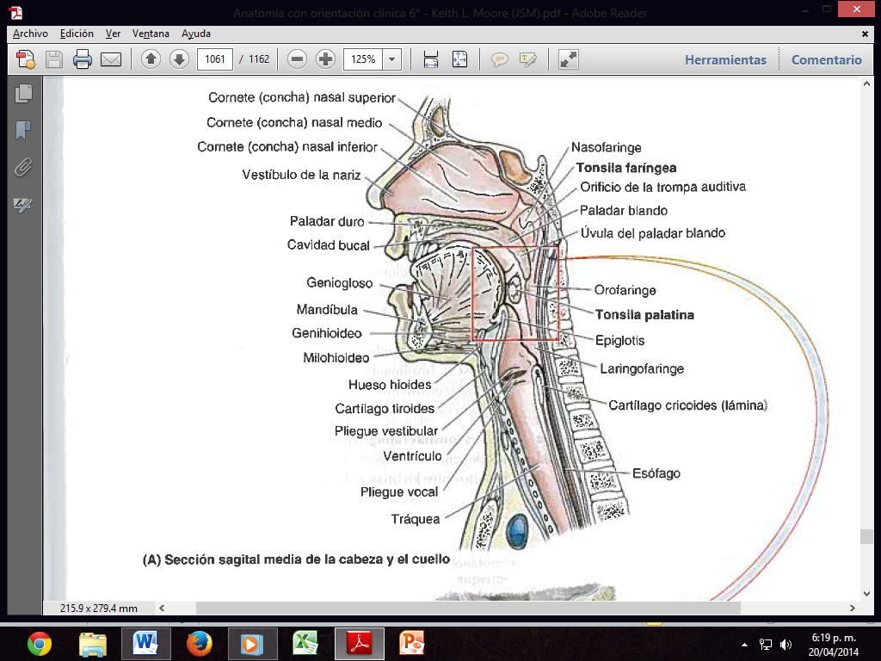
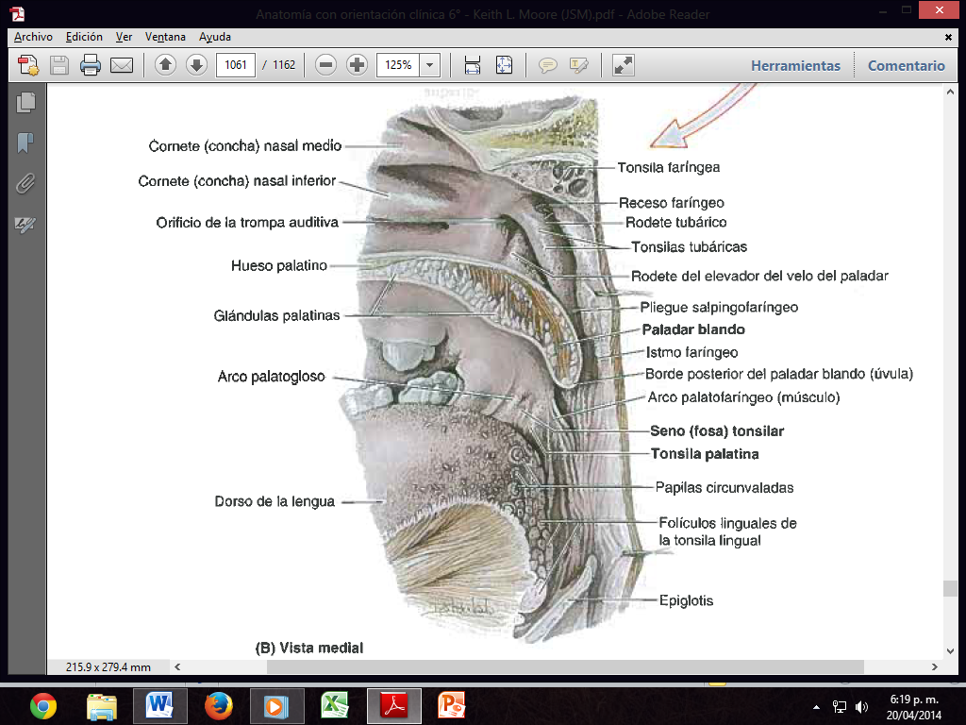
- Las tonsilas palatinas: tejido linfoide situado a cada lado de la orofaringe, en el espacio entre los arcos palatinos en la fosa tonsilar.

- La fosa tonsilar formada por el constrictor superior de la faringe y la delgada lámina fibrosa de la fascia faringobasilar.

- La Fascia Faringobasilar se fusiona con el periostio de la base del cráneo y define los límites de la pared faríngea en su porción superior.

Laringofaringe
- Posterior a la laringe.
- Desde el borde superior de la epiglotis y los pliegues faringoepiglóticos hasta el borde inferior del cartílago cricoides.
- Se continúa con el esófago.
- Entra en relación con C4-6.

- Sus paredes posterior y laterales están formadas por músculos constrictores medio e inferior de la faringe.
- Internamente está formada por los músculos palatofaríngeo y estilofaríngeo.

- Comunica con la laringe a través de la entrada de la laringe en su pared anterior.

- El receso (fosa) Piriforme:
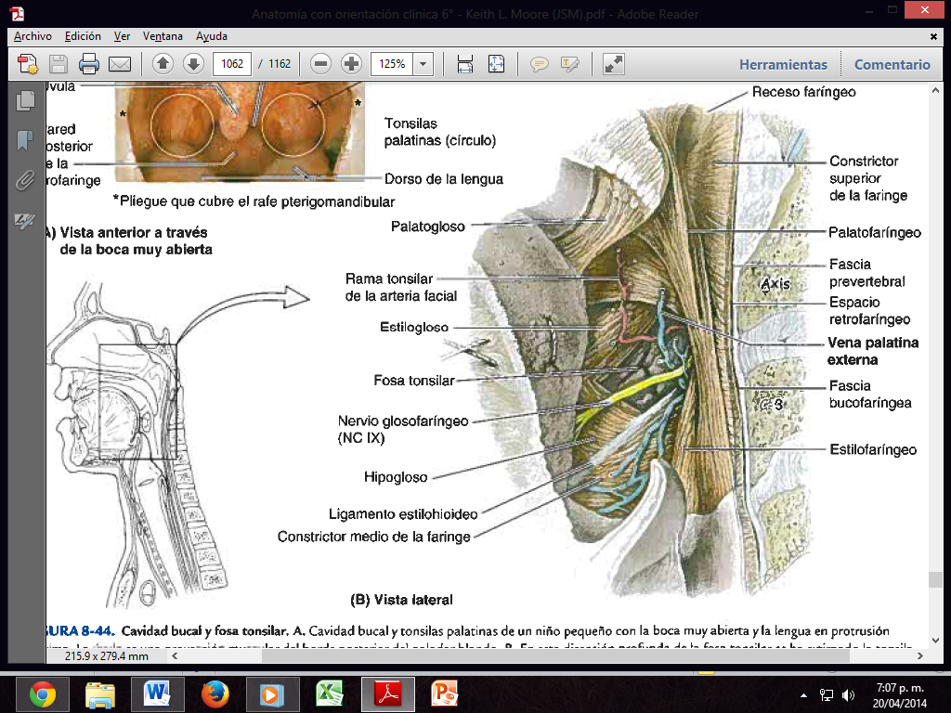
- Pequeña depresión de la cavidad laringofaríngea a ambos lados de la entrada laríngea.
- Tapizada de mucosa, separada de la entrada de la laringe por el pliegue aritenoepiglótico.
- Limitado lateralmente por las caras medias del cartílago tiroides y la membrana tirohioidea.
- Ramos de los nervios laríngeo superior, y laríngeo recurrente están profundos a la mucosa del receso piriforme, pueden dañarse con cuerpos extraños.

Músculos | Origen | Inserción | Inervación | Acción Principal
Capa externa (circular)  Involuntarios | 3 músculos constrictores de la faringe (superior, medio e inferior).  Recubrimiento fuerte internamente por la fascia faringobasilar  Recubrimiento delgado externo fascia bucofaríngea, se fusiona con la fascia pretraqueal.  Se contraen secuencialmente desde el extremo superior al inferior.  Inervados por El Plexo Nervioso faríngeo  Formado por ramos faríngeos de los NC X y XII y por ramos simpáticos del ganglio cervical superior.  Localizado en la pared lateral de la faringe sobre el constrictor medio de la faringe.
Constrictor Superior | Gancho de la pterigoides, rafe prterigomandibular, externo posterior de la línea milohioidea de la mandíbula y lado de la lengua. | Tubérculo faríngeo en la porción basilar del occipital | Ramo faríngeo del NC X  Plexo Faríngeo | Constriñen las paredes de la faringe durante la deglución.
Constrictor Medio | Ligamento Estilohioideo y astas mayor y menor del hioides | Rafe faríngeo | Ramo faríngeo del NC X.  Plexo Faríngeo  Ramos del nervio laríngeo superior y del nervio laríngeo recurrente del NC X | Constriñen las paredes de la faringe durante la deglución
Constrictor Inferior | Línea oblicua del cartílago tiroides y lado del cartílago cricoides | Porción cricofaríngea, rodea la unión faringoesofágica sin formar un rafe. |  | Constriñen las paredes de la faringe durante la deglución
Capa Interna (longitudinales) | Palatofaríngeo, Estilofaríngeo y Salpingofaríngeo.  Elevan la laringe y la acortan durante la deglución y el habla.
Palatofaríngeo | Paladar duro y aponeurosis palatina | Borde posterior de la lámina del cartílago tiroirdes y lados de la faringe y el esófago. | Ramo faríngeo del NC X.  Plexo Faríngeo | Elevan (acortan y ensanchan) la faringe y la laringe durante la deglución y el habla.
Salpingofaríngeo | Porción cartilaginosa de la trompa auditiva | Se une con el palatofaríngeo | Ramo faríngeo del NC X.  Plexo Faríngeo | Elevan (acortan y ensanchan) la faringe y la laringe durante la deglución y el habla.
Estilofaríngeo | Apófisis estiloides del Temporal | Bordes posterior y superior del cartílago tiroides | Nervio Glosofaríngeo | Elevan (acortan y ensancha) la faringe y la laringe durante la deglución y el habla.
El solapamiento de los músculos constrictores de la faringe deja cuatro hendiduras para la entrada o salida de estructuras.
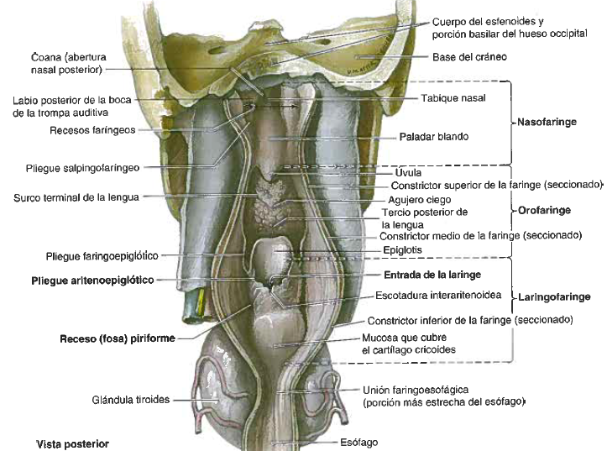
- Hendidura entre el constrictor superior de la faringe y el cráneo
- Pasan a través de él, elevador del velo del paladar, trompa auditiva y la arteria palatina ascendente.
- Punto donde la fascia faringobasilar se fusiona con la fascia bucofaríngea para formar junto a la mucosa, la delgada pared del receso faríngeo.

- Hendidura entre los constrictores superior y medio de la faringe
- Vía de paso que permite que el estilofaríngeo, el NC IX y el ligamento Estilohioideo alcancen la cara interna de la pared faríngea.
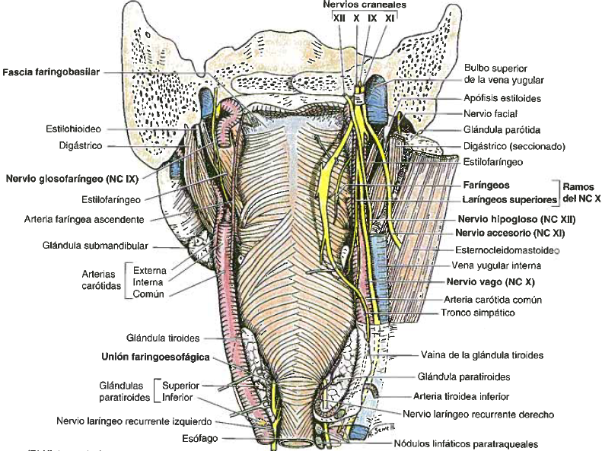
- Hendidura entre los constrictores medio e inferior de la faringe
- Permite el paso hacia la laringe del ramo interno del nervio laríngeo superior, de la arteria y vena laríngeas superiores

- Hendidura inferior al constrictor inferior de la faringe.
- Permite que el nervio laríngeo recurrente y la arteria laríngea inferior pasen superiormente hacia la laringe.

Vasos de la Faringe
La arteria Tonsilar
- Rama de la arteria facial
- Pasa a través del músculo constrictor suprior y penetra en el polo inferior de la tonsila palatina.
- La tonsila palatina recibe ramitas de las arterias palatina ascendente, lingual, palatina descendente y faríngea ascendente.

La Vena Palatina Externa (vena paratonsilar)
- Desciende desde el paladar blando y pasa próxima ala cara lateral de la tonsila antes de entrar en el plexo venoso faríngeo.

Linfáticos Tonsilares
Discurren lateral e inferiormente hacia los nódulos linfáticos cercanos al ángulo de la mandíbula y al nódulo yugulodigástrico (nódulo tonsilar [tonsilar o amigdalitis])

Anillos linfático faríngeo (tonsilar):
- Tonsilas palatinas linguales + faríngeas.
- Banda circular incompleta porción superior de la faringe.

Porción anteroinferior del anillo: formado por la tonsila lingual (post. a lengua).
Porción lateral del anillo: formado por la tonsila palatina y tubárica.
Porción post. y superior del anillo: formado por tonsila faríngea

Inervación
Las fibras motoras del plexo nervioso faríngeo derivan del NC X.
- El plexo nervioso faríngeo inerva la faringe (motora y sensitva), y todos los músculos de la faringe y palador blando
- El estilofaríngeo (NC IX) y el tensor del velo del paladar (NC V3) son la excepción.
- El constrictor inferior de la faringe recibe fibras motoras del ramo externo del nervio laríngeo superior y del ramo laríngeo recurrente del vago.

Las fibras sensitivas del plexo nervioso faríngeo derivan del NC IX.
- La mucosa anterior y superior de la nasofaringe recibe inervación del NC V2.

Los nervios tonsilares derivan del plexo nervioso tonsilar, formado por ramos del nervio NC IX y NC X.

Esófago
- Tubo muscular que conecta la faringe con el estómago.
- Comienza: cuello. Continua: superiormente laringofaringe a nivel de la unión faringoesofágica.
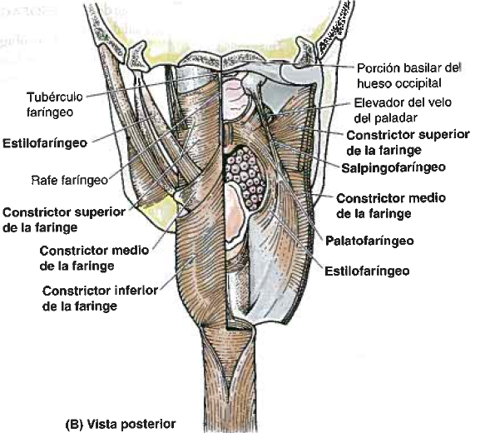
- En contacto con pleura cervical de raíz del cuello
- Constituido:
- Músculo estriado (voluntario) en 1/3 superior;
- Músculo liso (involuntario) tercio inferior;
- Mezcla de ambos en 1/3 medio.

- 1ra porción: Esófago cervical;
- Voluntaria;
- entre tráquea y columna vertebral;
- posterior al borde inferior Cricoides en plano medio a C6; se inclina a la izquierda;
- entra al mediastino a través de la abertura superior del tórax (pasa a ser esófago torácico);
- Unido a la tráquea por tejido conectivo laxo.

- La unión faringoesofágica: constricción producida por porción cricofaríngea del musc. constrictor inferior de la faringe (esfínter esofágico superior) porción más estrecha del esófago.

- Esófago vacío, la luz tiene forma de hendidura, cuando el bolo desciende, la luz se expande y provoca peristaltismo reflejo en dos tercios inferiores de esófago.
- Nervios laríngeos recurrente dentro o cerca de surcos traqueoesofágico
- A los lados del esófago: Se encuentra lóbulos de g. tiroides y vainas carotideas (derecha e izquierda).

Vasos del Esófago Cervical
- Arterias: Ramas de arterias tiroideas inferiores, que dan ramas ascendentes y descendentes.
- Venas: Tributarias de venas tiroideas inferiores.
- Vasos linfáticos: Drenan en Nódulos Linfáticos paratraqueales y cervicales profundo inferiores.

Nervios del Esófago Cervical
- Inervación motora y sensitiva somática mitad superior.
- Parasimpática (NC X), Simpática, sensitiva visceral mitad inferior.
- Recibe fibras somáticas a través de ramos nervios laríngeos recurrentes
- Fibras vasomotoras de los troncos simpáticos cervicales, a través de plexo que rodea art. tiroidea inf.
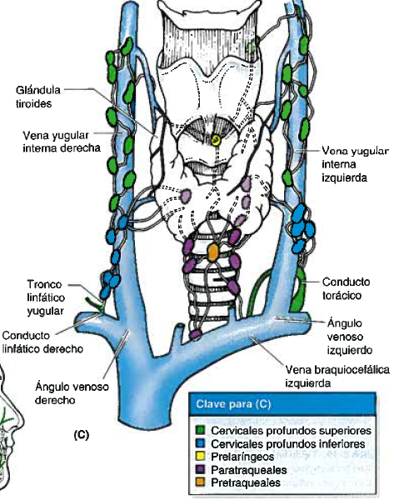
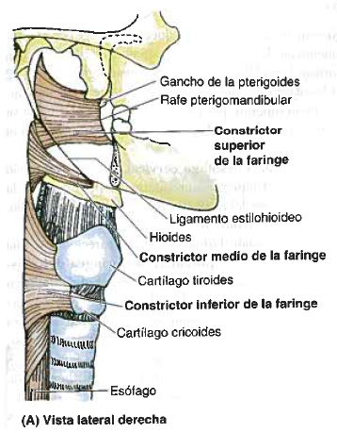

Anatomía de superficie de las capas endocrina y respiratoria de las vísceras cervicales
- Las vísceras cervicales alcanzan sus niveles definitivos después de los 7 años.
- El hueso hioides en el ángulo profundo de mandíbula y cartílago, a la altura C3.
- Al Deglutir, el hioides se moverá entre ángulo mentón y cuello anterior.

- La prominencia laríngea producida al encuentro de las láminas del cartílago tiroides formando, ángulo agudo en la línea media anterior (manzana de adán).
- Los pliegues vocales se encuentran a la mitad de la prominencia laríngea.

- Cartílago cricoides puede palparse inferior a prominencia laríngea (nivel C6).
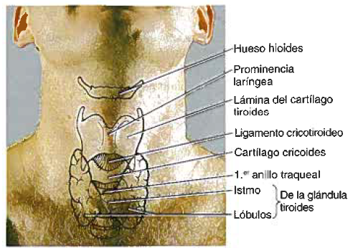
- Al extender el cuello bajo la prominencia se puede sentir ligamento cricotiroideo, para cricotirotomia con aguja o coniotomía

El cartílago cricoides, un punto de referencia del cuello, indica:
- Nivel C6
- Donde art. carótida puede comprimirse con apófisis transversa C6
- Unión de laringe y tráquea
- Unión de faringe con esófago
- Punto donde Nervio laríngeo recurrente entra en laringe
- 3cm arriba del istmo de g. tiroides

El primer cartílago traqueal más ancho y palpable.
2do al 4to no palpables por el istmo, que los cubre.

La glándula tiroides puede palparse en relación a la tráquea, delante (istmo) y lateral (lóbulos) y que degluta.

La glándula tiroides normal en mujer, es visible en menstruaciones y embarazos.

El istmo de g. tiroides inferior a cartílago cricoides (1.25 cm a cada línea media) se puede palpar sobre la línea media bajo arco de cricoides al deglutir

La anatomía de superficie de cara posterior del cuello:
- Apófisis espinosas C6 y C7 palpar cuello flexionado
- Apófisis transversas C1, C6 y C7 palpables
- Tubérculos C1 presión posteroinferior a apófisis mastoides.

